

Adresa školy: ZŠ Třeboň, Na Sadech 375
Jméno autora: Mgr. Dana Velserová
Název: VY_12_INOVACE_192_NS/1
Číslo projektu: CZ.1.07/1.4.00/21.3807
Téma hodiny: Můj domov
Ročník: 1.
Klíčová slova: dům, byt, kuchyně, obývací pokoj, ložnice, dětský pokoj, koupelna
Datum tvorby: 28. 2. 2014

Metodické pokyny:

Tento pracovní list je určen k procvičování, opakování a upevňování probraného učiva našeho světa 1. ročníku. Žáci pracují samostatně, spolupracují s vyučujícím.

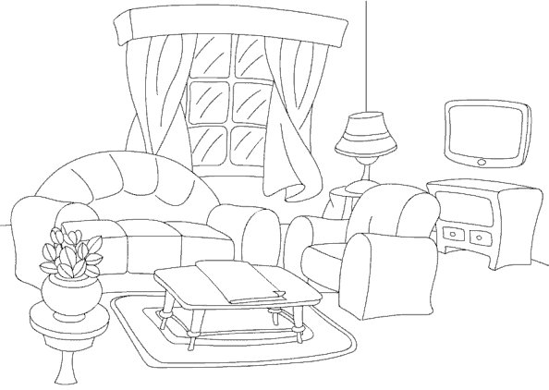
- Podle obrázků pojmenuj a popiš místnosti v bytě. Obrázky vybarvi.
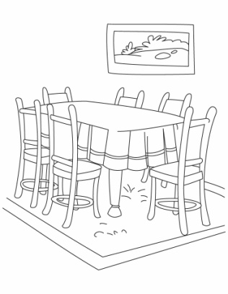
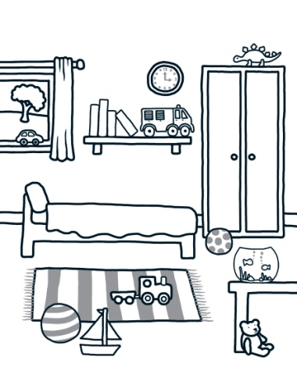
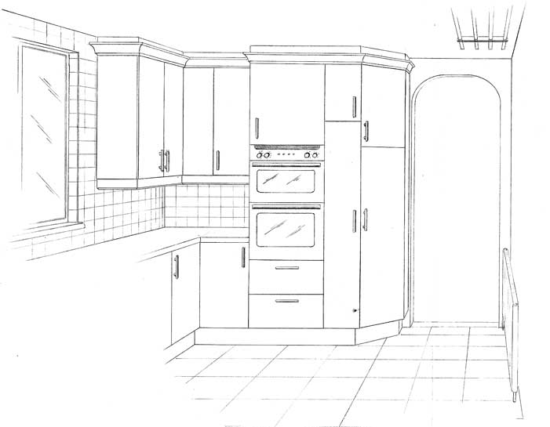

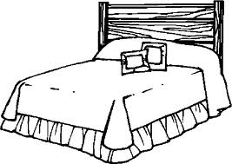
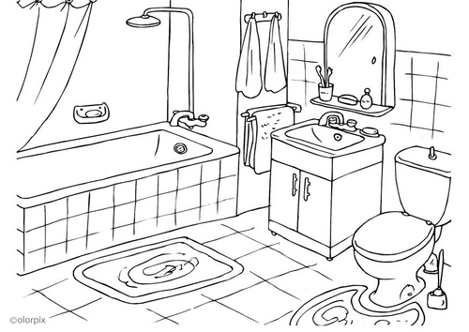

- Nakresli svůj pokoj (koutek).

Zdroje:

http://office.microsoft.com/cs-cz/images/?CTT=97 - bezplatné kliparty, fotografie, ilustrace, animace a zvuky pro produkty Microsoft Office

